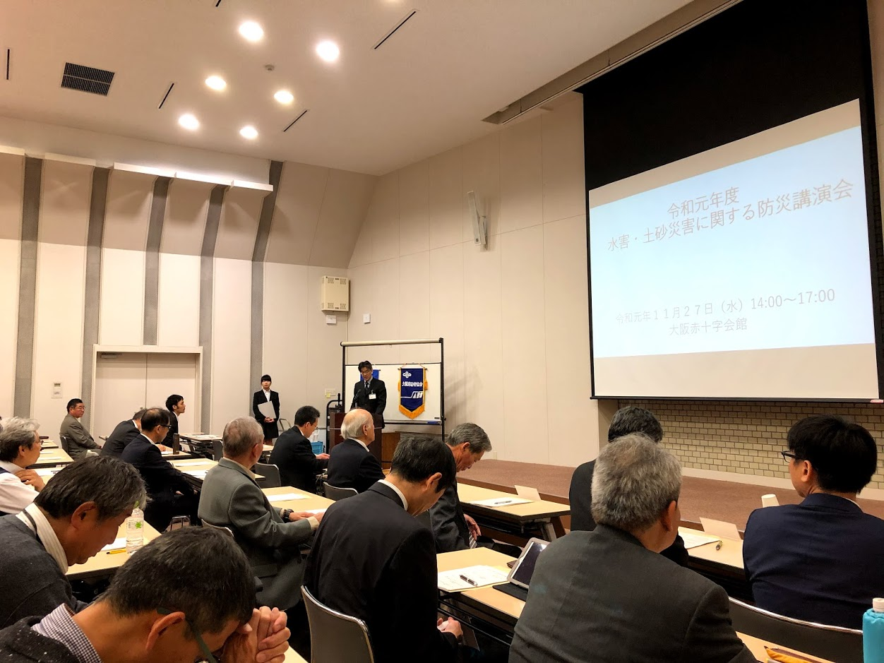

　　　　美馬河川整備課長の開会あいさつ

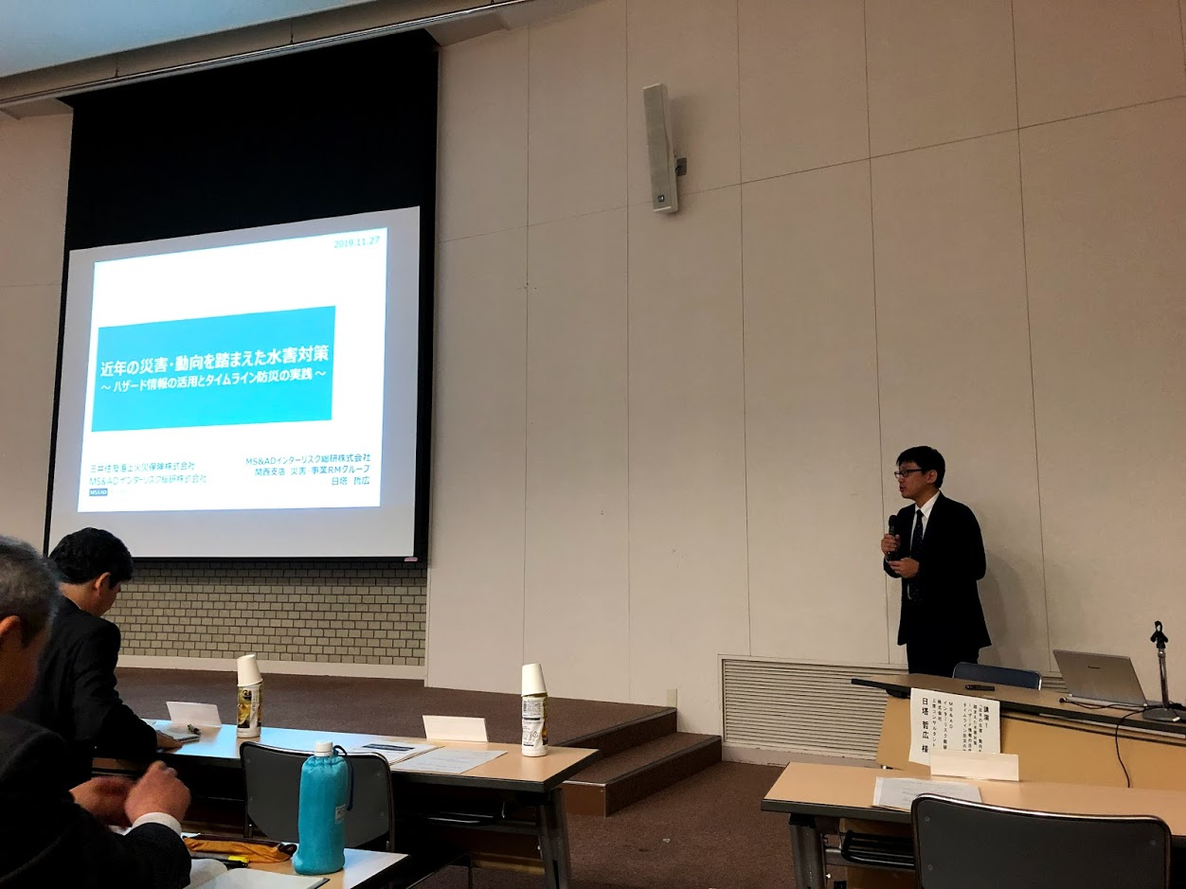

　　　　MS&ADインターリスク総研㈱　　上席コンサルタント　日塔哲広氏の講演

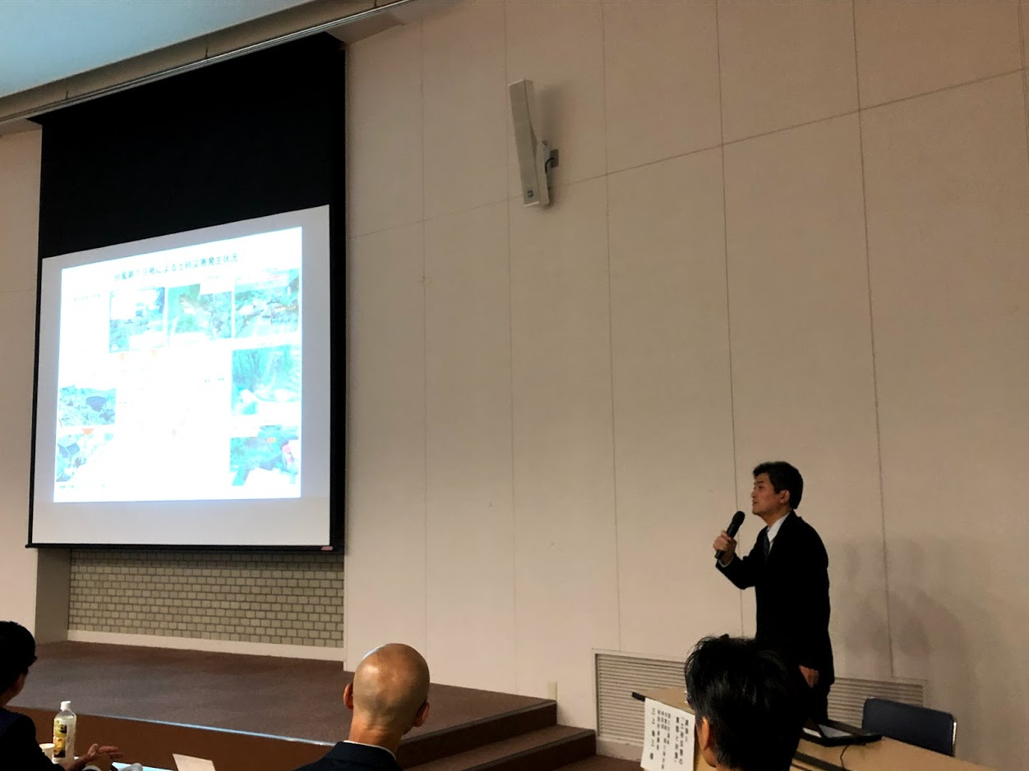

　　　　国土交通省水管理・国土保全局　砂防部　砂防計画課長　三上幸三氏の講演

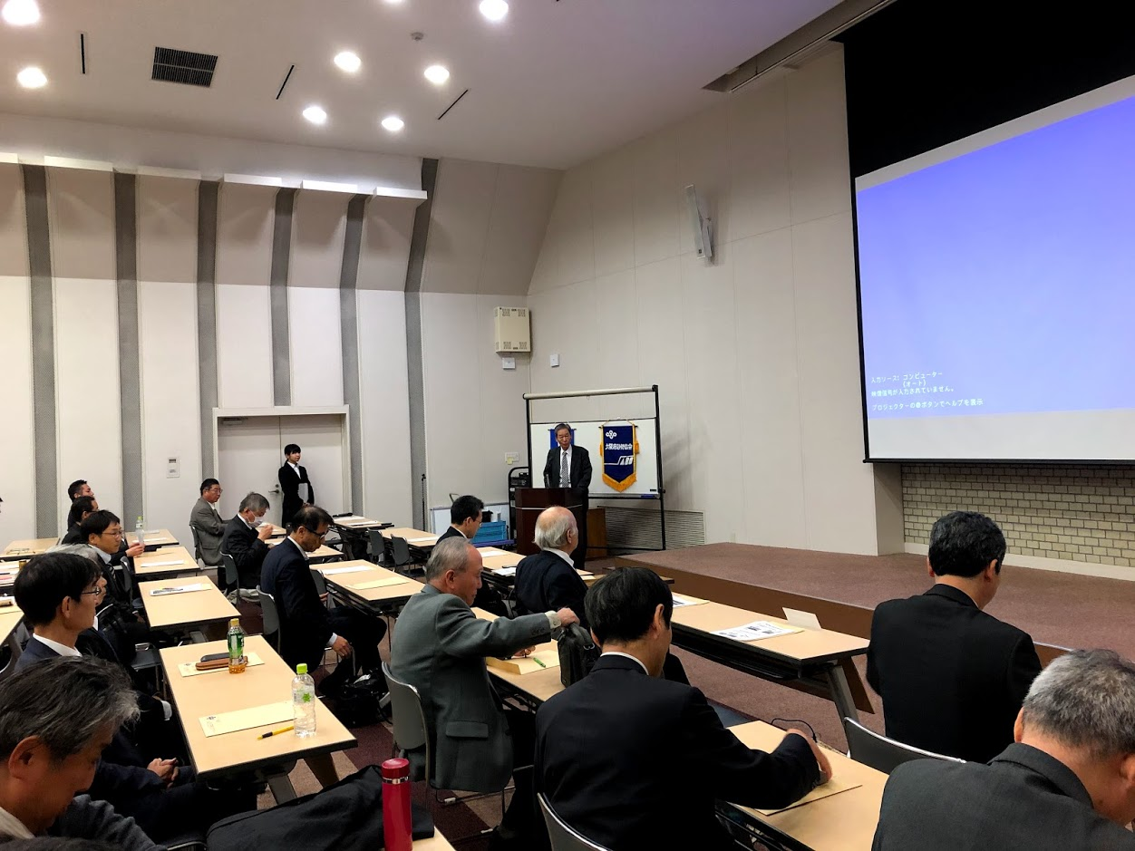

　　　　大江理事長の閉会あいさつ

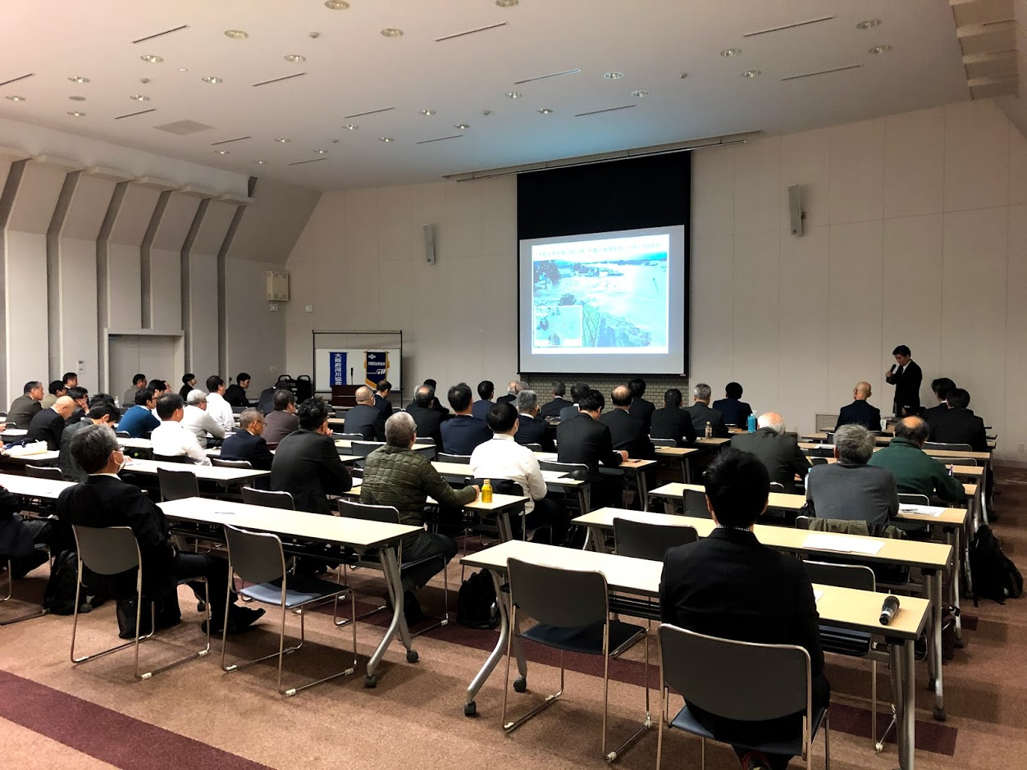

会場の様子